VJEŽBA 4 | UČENIK:
MONOSTABIL U DIGITALNOJ ELEKTRONICI---EWB | RAZRED:

Sadržaj vježbe:
- primjena monostabila 74121 i analiza rada
- NE555 u funkciji monostabila-primjena, analiza

- PRIPREMA VJEŽBE

ZADATAK 1:
Nacrtati simbol monostabila 74121, te objasniti okidanje tablicom stanja i prikazom valnih oblika po izboru. Navesti funkciju monostabila.

ZADATAK 2: Izračunati trajanje kvazistabilnog stanja i odrediti odnos frekvencija ulaznog i izlaznog signala za IC 74121, ako je frekvencija priključenog pravokutnog napona amplitude 5 V, 1kHz. Izvana priključeni elementi su: R=10kΩ; C=250nF.Nacrtati odnos signala na ulazu i izlazu, te zaključiti koju funkciju obavlja monostabil!

-EWB1-
ZADATAK 3: Nacrtati shemu spoja za monostabil izveden sa NE555 i objasniti rad. Izračunati trajanje kvazistabilnog stanja, ako su priključeni R=47kΩ; C=33nF, te nacrtati valne oblike napona na ulazu i izlazu za priključeni ulazni pravokutni signal frekvencije 1kHz, amplitude 5V.

ZADATAK 4: Nacrtati oblik napona na izlazu Q bistabila, te monostabila 74121 ako je klizač potenciometra Rx u položaju 1, odnosno 2. Kolika je frekvencija izlaznog napona monostabila u oba slučaja. Frekvencija ulaznog napona je 4kHz i početno stanje bistabila Qo= 0. Rx=10kΩ, Cx=100nF.

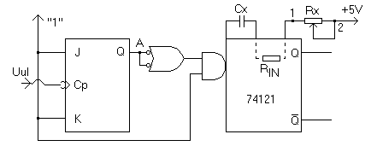

-EWB2-
- RAD U LABORATORIJU

ZADATAK 1A: Realizirati monostabil sa IC 74121 prema shemi spoja, te provjeriti rad prikazom valnih oblika napona. Na okidni ulaz A1 monostabila priključiti izvor pravokutnog napona frekvencije 1Hz, amplitude 5V. Mijenjati vrijednosti priključenih R i C komponenti, te snimiti za svaki τ valne oblike napona na ulazu i izlazu; odrediti sa koliko monostabil dijeli frekvenciju; izračunati trajanje kvazistabilnog stanja, te ga očitati iz dijagrama i usporediti dobivene rezultate.
    - R=10kΩ; C=100µF
    - R=10kΩ; C=250µF
    - R=100kΩ; C=100µF
Za odabranu vrijednost τ nacrtati valni oblik napona na kondenzatoru. (rezultate bilježi na poleđini stranice).
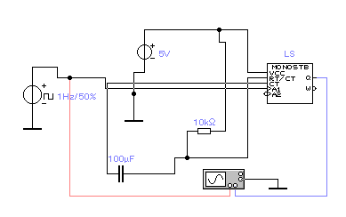

ZADATAK 1B: Ponoviti mjerenja iz zadatka 1A, ali sada za ulaznu frekvenciju od 1kHz; okidne impulse dovesti na ulaz A2, uz slijedeće priključene elemente:
- R=10kΩ; C=250µF
- R=50kΩ; C=250µF
Zaključiti sa koliko monostabil dijeli frekvenciju za slučaj a, odnosno b, te koja je razlika u načinu okidanja na ulazu A1, odnosno A2.

-EWB3-
ZADATAK 2: Realizirati monostabil sa NE555 prema shemi spoja, te provjeriti rad prikazom valnih oblika napona. Na okidni ulaz TRI monostabila priključiti izvor pravokutnog napona frekvencije 1kHz, amplitude 5V. Mijenjati vrijednosti priključenih R i C komponenti, te snimiti za svaki slučaj valne oblike napona na ulazu i izlazu; odrediti sa koliko monostabil dijeli frekvenciju; izračunati trajanje kvazistabilnog stanja, te ga očitati iz dijagrama i usporediti dobivene rezultate.
- R=47kΩ; C=10nF
- R=47kΩ; C=33nF
- R=300kΩ; C=10nF
Za odabranu vrijednost τ nacrtati valni oblik napona na kondenzatoru.

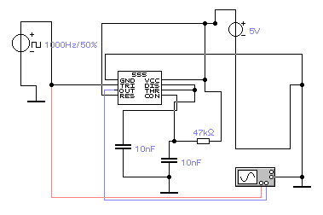

ZADATAK 3: Realizirati shemu iz zadatka 4 pripreme, te provjeriti rezultate.

-EWB4-

